**TRISTEZA PARASITÁRIA BOVINA**

**Lucas Silva Guimarães¹*, Gian Carlos de Oliveira¹, Jussara Gonçalves Ramos¹, Laura Lusia Silva¹, Leonardo Costa Tavares Coelho2**

*1Graduando em Medicina Veterinária - Centro Universitário Una-Bom Despacho-Bom Despacho/MG - Brasil – *contato: lucas07.sg@hotmail.com*

*2Professor de Medicina Veterinária - Centro Universitário Una-Bom Despacho- Bom Despacho/MG- Brasil*

**INTRODUÇÃO**

Uma das patologias mais difundidas na bovinocultura é a tristeza parasitária bovina, sendo de difícil controle pois o principal vetor é o carrapato. O carrapato é um parasita de difícil controle em uma fazenda, pois pode se alojar em qualquer lugar. A tristeza parasitária bovina causa grandes prejuízos para a bovinocultura, pois gera grandes perdas econômicas e pode até levar o animal ao óbito quando não tratada corretamente.

**MATERIAL E METODOS**

O seguinte trabalho teve embasamento em artigos científicos e revisões de literatura publicadas em revistas cientificas.

**REVISÃO DE LITERATURA**

A Tristeza Parasitária Bovina (TPB) é uma doença que causa muitos prejuízos econômicos na pecuária bovina, pois tal enfermidade leva a altos índices de morbidade e de mortalidade, além de ser motivos de perdas de oportunidades de mercado, bem como levar os produtores a perderem o estimulo em melhorar a produção. Os agentes envolvidos são uma rickettsia (*Anaplasma marginale*) e dois protozoários (*Babesia bovis* e *Babesia bigemina*), sendo que os dois agentes são hemoparasitas, ou seja, parasitam as hemácias dos bovinos. A doença pode ser causada por um, dois ou até três agentes juntos. A transmissão da babesia nos bovinos é exclusivamente pelo carrapato *Rhipicephalus microplus*, já a anaplasma pode ser transmitida tanto pelo carrapato, quanto insetos hematófagos como os mosquitos, moscas e mutucas. O aparecimento e gravidade da enfermidade estão diretamente relacionados com a intensidade e presença do principal agente transmissor, que é o carrapato ( fig.1 ). Os fatores que levam ao aparecimento da TPB em um rebanho necessitam de um estudo epidemiológico do problema, ou seja, que saiba o complexo inter-relacionado entre hospedeiro, carrapato vetor e ambiente7.De acordo com Kessler e Schenk5 (1998), a doença geralmente se manifesta por febre, anorexia (fig. 2), anemia, hemoglobinúria, hemaciação, icterícia e alto índice de mortalidade em bovinos sensíveis. O diagnóstico da babesiose e da anaplasmose bovina pode ser realizado através dos sinais clínicos e da visualização dos parasitos dentro das hemácias em esfregaços sanguíneos3. Para um exame ser realizado da melhor forma para detecção de *B. bovis*, deve-se preparar a lâmina com sangue coletado de capilares periféricos, como da região marginal das orelhas ou ponta da cauda, uma vez que a circulação sanguínea geral possui 20 vezes menos a presença desse parasito do que o sangue periférico. Para *B. bigemina* pode ser utilizado até mesmo, sangue coagulado, pois há uma quantidade maior desse protozoário no sangue circulante2. Tratar a Tristeza Parasitária Bovina é instituir tratamento para dois agentes de origens muito distintas. A terapêutica da babesiose é baseada na destruição dos protozoários. Os fármacos de escolha são o diaceturato de diminazeno e o dipropionato de imidocarb, porém, o tratamento também pode ser instituido fazendo o uso de medicamentos a base de diisetionato de amicarbalina e fenamidina. Dentre todos os citados o uso do diminazeno é preconizado por possuir longo efeito em decorrência da metabolização lenta. Como efeito colateral deste fármaco tem-se: cólica, diarreia e salivação severa. O aceturato de diminazeno é útil tanto para a *Babesia bovis* quanto para a *Babesia bigemina* na dose de 3 a 5 mgkg de peso vivo, por via intramuscular, conferindo proteção aos animais de duas a quatro semanas. Já o dipropionato de imidocarb é recomendado na dose de 1 a 2 mg/kg de peso vivo, via subcutânea. Excedendo a dose recomendada e usando 3 mg/kg esta droga confere proteção contra a *Babesia bovis* por um período de quatro semanas e para a *Babesia bigemina* por pelo menos dois meses. Se tratando de Anaplasmose, o tratamento é feito usando antibióticos como a oxitetraciclina ou a tetraciclina por via intramuscular na dose de 2 a 4 mg/kg de peso vivo. São necessárias de 2 a 4 aplicações com intervalos de 21 dias entre cada uma delas. Como na Tristeza Parasitária Bovina temos a associação de babesiose e anaplasmose faz-se a aplicação de oxitetraciclina conjugado com o aceturato de diminazeno1.

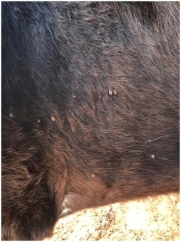

**Figura 1.** Animal apresentando infestação de ectoparasitas

**Fonte:** Autor, 2019

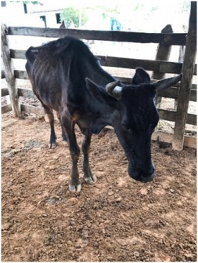

**Figura 2**. Animal apresentando anorexia em decorrência da TPB

**Fonte:** Autor, 2019

**CONSIDERAÇÕES FINAIS**

Sabendo da gravidade e evolução da tristeza parasitária bovina (TPB), é de fundamental importância conhecermos bem sobre a epidemiologia, sinais clínicos e tratamento da doença. Pois só assim, poderemos agir de maneira clara e precisa no controle da patologia nos rebanhos, evitando grandes perdas econômicas.

**REFERÊNCIAS BIBLIOGRÁFICAS**

